數值方法Numerical Method

期末專題報告

探討線性代數運用之圖片編輯器

指導教授：游濟華

學生：林昱恩

學號：E94086131

1. 摘要

此期末專題運用數值方法課程所學，用python程式語言實踐數值方法的精髓，讓學習到的知識不僅是紙上談兵，而是真實可以解決生活中的問題。透過tkinter模組創建GUI介面，實作一個自製的簡易版圖片編輯器。

1. 研究動機與研究問題

在我們生活周遭，所有圖像、照片、海報及螢幕的顯示等等，皆與數值方法中的線性代數有著密不可分的關聯。透過實作圖片編輯器，可以用不同以往的方式來更深刻認識線性代數的原理。

此期末專題實作簡易圖片編輯器，主要有三大功能，就是模糊化、提高亮度、馬賽克化，以及隱藏版本的浮水印。主要研究的問題是運用python許多已經有人建立好的模組進行組裝，站在巨人的肩膀上，組合成符合自己需求的功能。另外，加入浮水印的目的，主要是模仿許多專業收費的圖片編輯軟體，若是使用免費試用板就會有該軟體的浮水印，即透過此期末專題的機會來製作自己的第一個浮水印。

1. 研究方法及步驟

步驟一：import需要用到的model

步驟二：定義按鈕觸發的functions

1. load function用來匯入圖檔，os.getcwd()可以用此程式所在位置作為起始位置，thumbnail可以等比例調整大小使最長邊不超過500 pixel。

1. blur function用來使圖片模糊化，使用拉條調整模糊的程度，將所有改變的行為存到imgg，再由img1來代表其顯示，最後儲存用imgg儲存較為方便。

1. bright function用來使圖片亮度提高，同blur function使用拉條調整提高亮度的程度。不同的是for loop起始值設為1，因為若是低於1圖片會直接黑屏。

1. mosaic function用來把圖片打馬賽克，同bright function的for loop起始值設為1，若是設為0會造成divided by zero錯誤。打馬的技術是先縮小圖片，再等比例放大。

1. save function用來儲存編輯過後的檔案，這邊順便加一個浮水印，表示由E94086131 studio出品

步驟三：建立tkinter介面

1. 創建win總介面、load frame及image canvas

1. 創建editor frame

1. 創建save button以及leave button

1. 成果與討論

最後的使用者介面，左上角的Select Image可選擇要開啟檔案，右邊會顯示其位置。中間大方框就是顯示圖片的canvas，下面有三個拉條可以選擇邊及圖片樣式，分別是blur、bright、mosaic。左下角有save按鈕可以儲存編輯過後的圖片，leave即是結束視窗。

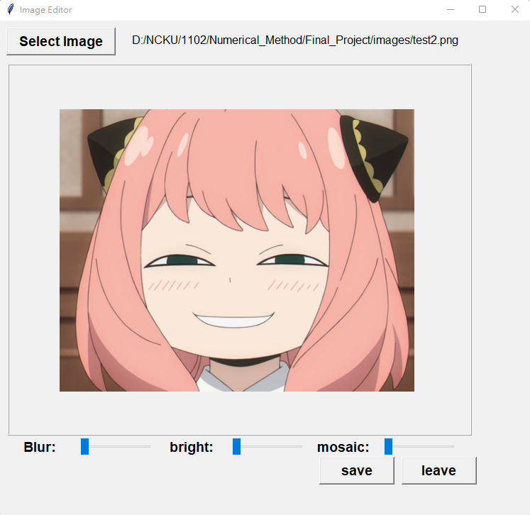

(圖示：使用者介面)

(圖示：調整blur拉條)

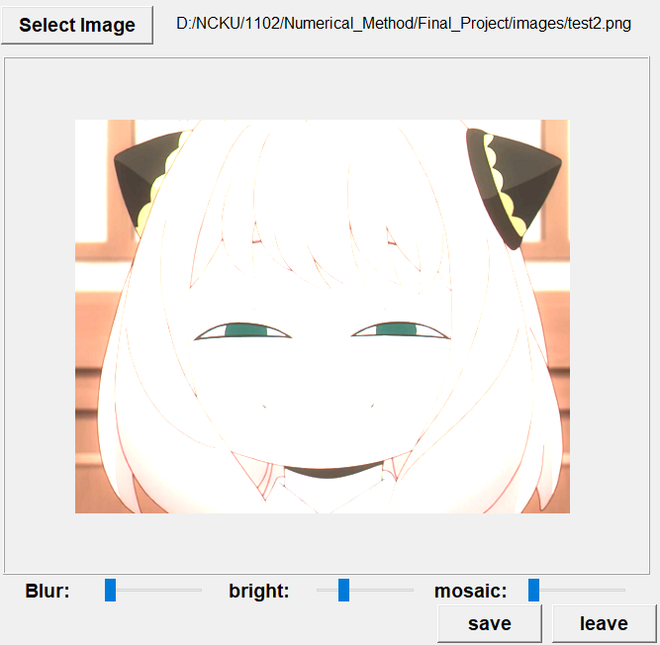

(圖示：調整bright拉條)

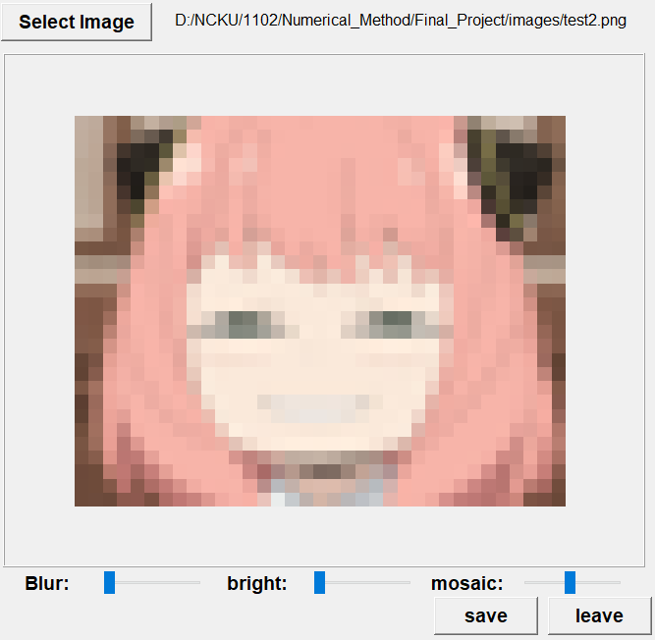

(圖示：調整mosaic拉條)

圖片編輯器還有諸多功能，以後可以有更廣的空間可以發揮，也可以製作迷因製造機，添加文字讓圖片更有活力。做完期末專題後發現，其實數值方法離我們的生活不遠，到處都有數值方法的蹤跡，以及可以實作、應用與改善的地方。